Introduction
Le but du projet est de créer un logiciel et des outils de comptabilité.

Objectifs d'un logiciel de comptabilité
Le but de la comptabilité est d'enregistrer tous les flux financiers générés par l'activité de l'entreprise. Ces flux sont enregistrés par des écritures comptables. Une écriture est composée de mouvements qui font référence à un compte. Les comptes permettent de ventiler les montants des opérations par natures. Les écritures sont classées dans des Journaux. Un journal regroupe des écritures par thème. La comptabilité se fait par périodes les exercices comptables ( un exercice est une période de référence d'un an, avec une date de début et de fin)
Un logiciel de comptabilité doit permettre :
- d'enregistrer les écritures
- consulter les écritures par journaux de faire des recherches
- consulter les écritures de brouillard en attente de validation
- valider les écritures de brouillard ou de les supprimer
- générer les écritures de contre-passation pour les écritures validées
- créer de écritures pas abonnements pour les opérations récurantes (eau, gaz, assurance,...)
- calculer le solde des comptes
- balance et grand livre
- calcule de la TVA
- bilan compte de résultat

Base de données
Le but de ces document est avant tout de présenter une approche objet. Cependant on s'appuie sur une base de données dont le diagramme est présenté ci-dessous.Le schéma représentent une solution minimum. Il ne tient pas compte des fiches de tiers(clients, fournisseurs) liés aux comptes de la classe 4 et des immobilisations.

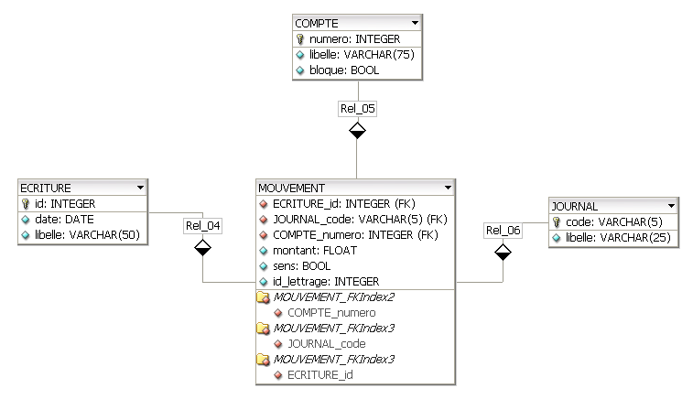

Les objets métiers
Voici tous les objets liés aux métiers de la comptabilité modélisés. En dernier ce trouve un rappel de la hiérarchie des classes. Les objets peuvent être utilisé indépendamment, cependant cela n'a pas beaucoup de sens. Il existe une grande dépendance entre les différents objets. Il est possible de créer des objets sans renseigner tous les champs dans le cadre d'outil tiers.

Société
Le logiciel à pour objectif d'être multi-société. Chaque Société est représentée par un objet Société. Cet objet contient :
- L'objet plan comptables, qui contient tous les comptes de l'entreprise.
- L'objet journaux, qui contient les références de chaque journal de l'entreprise.
Les comptes et les journaux sont propres à chaque Société. Les comptes et les journaux n'évoluent pas beaucoup, car la suppression est impossible, pour des raisons de dépendance. On ne peut pas supprimer un compte si au moins une seule écriture y fait référence, même pour les exercices antérieurs, de même pour les journaux. L'ajout est une opération ponctuelle, il suffit de mettre à jour les conteneurs plan comptable et journaux pour ne pas saturer le réseau.
Les sociétés sont stockées dans un catalogue, qui contient les références sur le stockage des données de chaque société.
Société
# String raisonSociale
# String adresseRue
# int codePostal (envisager une liaison avec une table commune de ville)
# String ville
# Date exerciceDebut = 1/1/2000
# Date exerciceFin = 31/12/2000 (donnée calculée)
# String adresseServeur
# String baseDeDonnees
# PlanComptable planComptable
# Journaux journaux
+Société(String raisonSociale, String adresseRue, int codePostal, String ville, Date exerciceDebut,Date dateCloture, String adresseServeur, String baseDeDonnees)
+ adresseServeur() : String
+ baseDeDonnees() : String
+ dateDeCloture() : Date
+ exerciceDebut() : Date
+ exerciceFin() : Date
+ fixerDateCloture() : Date
+ journaux() : Journaux
+ planComptable() : PlanComptable
+ toString() : String

Les date de l'exercice correspondent au premier exercice de la société Ces dates servent de références. La date de fin d'exercice est égale a la date de début d'exercice plus un an moins un jour.

Le plan comptable
Le plan comptable regroupe tous les comptes d'une entreprise. Un compte appartient à une seule entreprise. Les comptes doivent être manipulés depuis un objet plan comptable. En pratique le nombre de comptes évolue peu. Pour éviter de saturer le réseau et la base de données un objet plan comptable est crée au démarrage. (Il faut prévoir un système d'évènements pour mettre à jour le plan comptable sur les postes clients).
PlanComptable
# comptes : Vector
# tableauIndexClasse[10] : int = 0
# Societe : parent
+ PlanComptable(Societe société)
+ ajouterCompte(Compte compte) : boolean
+ ajouterCompte(int numéro, String libellle) : boolean
+ compte(int numéro) : Compte
+ compteA(int index) : Compte
+ compteExiste(int numeroCompte) : boolean
+ inititialiserIndex() : void
+ parent(): Société
+ taille() : int
+ trier() : void
+ vectorCompte() : Vector
Lors de la création d'un objet Société un objet PlanComptable vide est créé. Il est remplit depuis la base de données. Les index sont générés à partir d'un PlanComptable trié dans un ordre croissant. L'appel de la méthode initialiserIndex() déclenche un trie en premier.

Les comptes
Un compte sert à ventiler des sommes par type d'opération. Il est caractérisé pas un numéro un libellé. Il peut appartenir à une classe de 1 à 9. La classe est déterminée par le premier numéro. La classe correspond à une famille d'opérations.
Les numéros de compte est un système normalisé, qui se lit de gauche à droite.
Exemple :
6 Charges
60 Achats
607 Achats de marchandises
La somme des opérations réalisées sur un compte permet de calculer son solde. Le solde d'un compte est une donnée calculée par la somme des mouvements, qui s'y réfèrent. Le solde est reporté d'un exercice à l'autre les comptes de bilan. Le solde des comptes de gestion est annulé en fin d'exercice pour calculer le résultat de l'exercice (Produits – Charges = Bénéfices comptables ou Charges – Produits = pertes comptables). Le solde des comptes doit être calculé dans un historique pour optimiser la base de données.
Code SQL :
SELECT c.numero, sum(m.montant)
FROM compte as c, mouvement as m
WHERE c.numero =[ numéro de compte ];

Un compte ne peut pas être supprimé, si des mouvements y font références, et si son solde n'est pas nul. Mais un compte peut être bloqué.

Les différentes classes
On distingue deux catégories de comptes, les comptes de gestion et de bilan. Les classes 1 à 5 concernent les comptes de bilan, de 6 à 7 les comptes de gestion et les classes 8 et 9 la comptabilité analytique mais elles sont secondaires.
Classe | Opérations concernées | Tâches associées
Classe 1 | Dettes
Classe 2 | Immobilisation | Tableaux d'amortissements  - Générer les écritures d'inventaire (dotations aux amortissements  - Tableaux récapitulatif des immobilisations
Classe 3 | Stocks | - Gestion des stocks extra comptable (A faire ?)
Classe 4 | Tiers  - Clients/Fournisseurs | - Lettrage
Classe 5 | Trésorerie | - Rapprochement bancaire
Classe 6 | Charges
Classe 7 | Produits
Le premier chiffre (classe du compte) permet de faire le casting des objets enfants de comptes.

Compte
Compte
# numero : int
# libellé : String
# bloque : booelan = false
# parent :PlanComptable
# taille : int = 6
+ Compte(int numero, String libelle, PlanComptable planComptable)
+ classe() : int
+ estCompteClient() : booelan
+ estCompteFournisseur() : boolean
+ etat() : boolean
+ fixerEtat() : void
+ formatChaineNumero() : String
+ libelle() : String
+ numero-) : int
+ parent(): PlanComptable
+ solde() : double
+ solde(Date) : double
+ supprimer() : boolean
+ toString() : String
Par défaut un compte n'est pas bloqué
Plusieurs classes dérivées sont à l'étude.
- CompteDeTiers (classe abstraites pour CompteClient et CompteFournisseur)
- CompteClients
- CompteFournisseur
- CompteImmobilisation (associer une immobilisation à un tableau d'amortissements et à un compte)

Journaux
Les journaux permettent de classer les écritures par thèmes. Les plus courants sont :
- Journal d'achat AC ou HA
- Journal de vente VE
- Journal de caisse CA
- Journal de banque BQ
- Journal des opérations diverses OD
- Journal des à nouveaux AN

L'objet Journaux est un conteneur pour l'objet journal, il permet de manipuler les journaux de la Société.

Journaux
# journaux : Vector (Journal)
# parent : Société
+ Journaux(Société)
+ ajouterJournal() : boolean
+ journal(String code) : Journal
+ journalA(int index) : Journal
+ parent : Société
+ supprimetJournal(String code) : boolean
+ taille() : int
+ vectorJournal() : Vector

Journal
On ne peut pas considérer cet objet comme un conteneur d'écriture. Les écritures sont classées dans les journaux, elles possèdent une référence sur leur journal. Les écritures sont initialisées à la demande.

Journal
# code : String
# libellé : String
# parent : Journaux
+Journal(String code, String libelle, Journaux journaux, Journaux parent)
+ code() :String
+ libellé() :String
+ parent() : Journaux
+ toString() : String

écritures
Une écriture enregistre un fait économique lié à l'activité de l'entreprise. Elle est caractérisée par une date, un libellé(libre pas de contrôle), qui décrit l'opération. Le code du journal permet de la classer dans une catégorie d'opérations. Elle se compose de plusieurs lignes les mouvements, au moins deux un débiteur et un créditeur. La somme des mouvements débités et crédités doit être egale.
Une écriture fait donc appel à trois objets compte, mouvement et journal. Il existe deux types d'écritures. Les écritures de brouillard et les écritures validées. écriture est une classe abstraite avec pour filles écriture de brouillard et écriture validée.
Ecriture
# id : int = 0
# libelle : String = « »
# date : Date = new Date()
# type : char B=brouillard V validée
# mouvements : Vector
+ afficher() : void (provisioire)
+ date() : Date
+ id() : int
+ initialiserMouvements(): booelan
+ journal() : Journal
+ libelle() : String
+ parent() : Journal
+ mouvementA(int) : mouvement
+ solde() : double
+ taille() : int
+ totalCredit() : double
+ totalDebit : double

écriture de brouillard
Une écriture de brouillard est une écriture en attente de validation. Elle peut être modifiée ou supprimée. Toutes les écritures sont des écritures de brouillard avant d'être validées.
EcritureDeBrouillard
+ EcritureBrouillard()
+ EcritureBrouillard(int id, String libelle, Date date, Journal journal)
+ ajouterMouvement(Mouvement) : void
+ annuler();
+ estEquilibree() : boolean
+ fixerDate() : void
+ fixerId() : void
+ fixerJournal() : void
+ fixerLibelle() : void
+ mouvementSansMontant() : boolean
+ supprimerMouvement(int) : boolean
+ valider() : boolean

écriture validée
Une écriture validée ne peut plus être modifiée ou supprimée (c'est une obligation légale). Elle est seulement consultable. Aucun contrôle n'est nécessaire. Mais elle est peut être contre-passée (une fois). La contre passation créée une écriture inverse.
EcritureValidée
+ EcritureValidee(int id, String libelle, Date date, Journal journal)
+ conte-passer() : Ecriture

Les mouvements
Un mouvement est une ligne d'une écriture. Il fait référence à un compte(l'utilisateur saisit le numéro), d'un montant, qui est soit débité ou crédité. Il ne peut être créé que dans le cadre d'une écriture, tout mouvement à une contre partie principe de la partie double. Il fait référence à un compte de l'objet plan comptable.
Le montant est un nombre relatif. Les montants débiteurs sont positif et les créditeurs sont négatifs.
La somme des mouvements faisant référence à un même compte permettent de calculer le solde de ce compte(voir compte).

Mouvement
# int id = 0
#Compte compte
#double montant
#int idLettrage = 0
# Ecriture : parent
+ Mouvement(Ecriture ecriture)
+ Mouvement(int id, Compte compte, double montant, int idLettrage, Ecriture ecriture)
+ compte() : Compte
+ fixerCompte() : void
+ fixerId() : void
+ fixerMontant() : void
+ id() : int
+ idLettrage() : int
+ montant() : double
+ toString() : String
Le numéro id est le numéro auto_id de la base de donnée. Le numéro sera attribué lors de l'enregistrement dans la base de données.

Id lettrage et lettrage
Le lettrage est le fait de rapprocher des mouvements débiteurs et créditeurs dont la somme est nul. Le but du lettrage est de rapprocher les factures des règlements, pour justifier le solde du compte et éventuellement faire des corrections par le de lettrage pour les comptes clients et fournisseurs.

Les immobilisations
Les biens de la société constituent des immobilisations. On distingue trois familles d'immobilisations.
- les immobilisations corporelles
- les immobilisations incorporelles
- les immobilisations financières
Les immobilisations figurent à l'actif du bilan, elles constituent le patrimoine de l'entreprise. Comme tous biens elles peuvent perdre de la valeur au cours du temps. On distingue les immobilisations amortissables (voiture, machine, ordinateur), l'amortissement d'un bien constate la dévaluation de façon irrévocable d'un bien. Les autres immobilisations non amortissables sont des biens qui ne se déprécient pas forcément et peuvent même prendre de la valeur (action, terrain,...)
Immobilisation
# int : id
# String : libelle
# double : valeur
# date : dateAcquisition
# date : dateMiseEnService
# date : dateCession
# Société : parent
+ Immobilisation()
+ fixerDateAcquisition() : void
+ fixerDateLibelle() : void
+ fixerDateMiseEnService() : void
+ fixerDateCession() : void
+ fixerValeur() : void
+ retournerDateAcquisition() : void
+ retournerDateLibelle() : void
+ retournerDateMiseEnService() : void
+ retournerDateCession() : void
+ retournerValeur() : void

Les immobilisations amortissables
Pour les immobilisations amortissables il faut calculer un plan ou tableau d'amortissement.

ImmobilisationAmortissable
# int : duree
# double : tauxLineaire
# double : tauxDegressif
# double : coefficientDegressif
+ ImmobilisationAmortissable()
+ calculerPlanLineaire() : void
+ calculerPlanDegressif() : void
+ ceder(Date dateCession) : void
+ fixerCoefficientDegressif(double coefficient)
+ fixerDuree(int duree) : void

Hiérarchie des class
La méthode parent retourne la class conteneur selon la hiérarchie ci-dessous.
- Groupe
  - Société
    - Journaux
      - Journal
        - écriture
          - Mouvement
    - Plan Comptable
      - Compte
    - Immobilisation
    - Immobilisation amortissable
      - Tableau d'amortissements

Groupe est une Société, qui possède d'autre sociétés, c'est une classe dérivée de société avec un conteneur de Société et des fonctions spécifiques pour la consolidation. Comme Société elle a une comptabilité à tenir.

Le pont données
Le pont données est un interface, qui permet aux objets métiers avec la couche données (base de données, xml, fichiers, ...)

Classe | Methode
Societe | boolean creerSociete(String societe)  Societe retournerSociete(String societe)  boolan supprimerSociete(String societe);
Journaux | Journaux retourneJournaux(Societe societe)
Journal | boolean creerJournal(Societe societe, String codeC, String libelleC)  Vector detailJournal(Societe societe, Journal journal, java.util.Date dateDebut, java.util.Date dateFin)  boolean supprimerJournal(Societe societe, String codeC, String libelle)
PlanComptable | PlanComptable retournerPlanComptable(Societe societe)
Compte | double solde(Societe societe, java.util.Date date, int compte)  boolean creerCompte(Societe societe, int numero, String libelle)  Vector detailCompte(Societe societe, Compte compte, java.util.Date dateDebut, java.util.Date dateFin)  boolean supprimerCompte(Societe societe; compte)
Ecriture | int enregistrerEcriture(Societe societe, Ecriture ecriture)  void modifierEcriture(Societe societe, Ecriture ecriture)  Ecriture retournerEcriture(Societe societe, int idEcriture)  boolean valider(Societe societe, int numeroEcriture)
Autre | Vector balance(Societe societe, java.util.Date date)

Objets graphiques.
Les objet graphiques sont dérivés de JPanel ou de JScrollPane pour être placé dans des conteneur de plus haut nivaux comme des JInternalFrame, Jframe ou Japplet.

Les JApplet
Ne me demandez pas j'ai la migraine rien que d'y penser. Faire tous le logiciel depuis un navigateur interner me semble lourd. La connexion à la base de données. Mais on peut faire des applet pour de petits outils.

Programmation MDI
Pour programmer une application de type MDI (multi document interface), il faut gérer les fenêtres enfants à la fenêtre mère. Si une fenêtre est ajoutée elle doit apparaître dans le menu fenêtre. Il faut utiliser les évenenements de JinternalFrame.
JdesktopPane.

Lien entre les composants
Pour ouvrir une fenêtre sur un autre objet depuis une Jtable.

Fenêtre de Saisie d'écriture
Se compose d'une TableEcriture
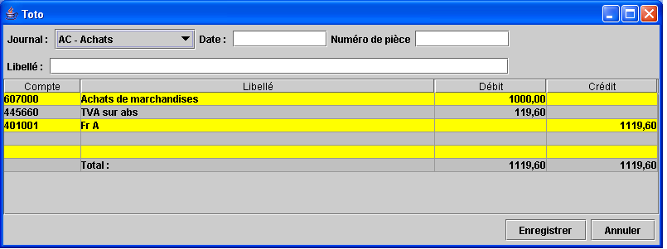
Pour vérifier le formulaire :
- La date doit être valide.
- La date doit être égale ou inférieure à la date du jour.
- Le libellé doit faire au moins cinq lettres.
- Les montants doivent être supérieur à 0 ou différent de null.
- La somme des débits doit être égale à la somme des crédits.
- L'écriture doit avoir au moins deux mouvements
Si oui :
- Retourner l'id de l' écriture
- Effacer la grille
A faire en cas de sortie demander à l'utilisateur de confirmer la sortie sans sauver.
Pour modifier une écriture on efface tous les mouvements et on insère les mouvements. Ainsi on évite de faire
- même nombre de ligne update
- moins de lignes update et delete
- plus de ligne update et insert

Attention à cause du modèle MVC les lignes vides sont des mouvements 'null', au moment de l'enregistrement il faut supprimer les mouvements 'null'.

Table journaux
ras

Interdépendance des composant table
Clique sur | Ouvre | opérations possibles
TableConsultationCompte | TableEcritureConsultation  TableEcritureSaisie
TableEcritureConsultation  TableEcritureSaisie | N/A

Fenêtre plan comptable

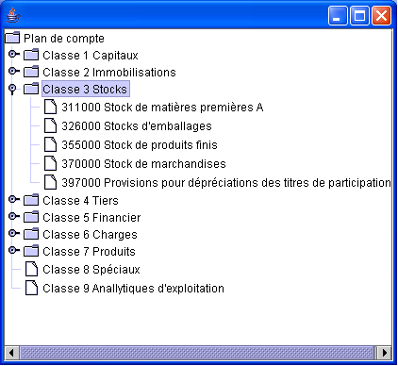

Base de données
Scripts :
- BaseCompta.sql
- PlanComptable.sql
- BalanceOuv.sql
- Ecriture.sql

